ВСЕРОССИЙСКАЯ ОЛИМПИАДА ШКОЛЬНИКОВ ПО ТЕХНОЛОГИИ
«ТЕХНИКА И ТЕХНИЧЕСКОЕ ТВОРЧЕСТВО»
ШКОЛЬНЫЙ ЭТАП теоретический тур (мальчики)
5 КЛАСС
Фамилия имя участника_____________________________________класс_____________

На выполнение тестовых заданий олимпиады по технологии отводится 45 минут
Работа включает 15 заданий с выбором ответа. К каждому заданию дается несколько ответов, из которых только один правильный.
За каждое верно выполненное задание начисляется один балл. Баллы, полученные за все выполненные задания, суммируются. Постарайтесь выполнить как можно больше заданий и набрать как можно больше баллов.
При выполнении заданий в таблице под ответами выполняемого вами задания поставьте знак « X » в клеточку, буквенное обозначение которой соответствует букве выбранного вами ответа.

1. Производители велосипедов заявляют, что современные технологии производства и обработки материалов позволили им сделать раму велосипеда более лёгкой, сохранив при этом её жёсткость и твёрдость. Как Вы считаете, возможно ли создание такой рамы на данном этапе технологического развития цивилизации.
а) нет, не возможно, так как, более лёгкий материал всегда будет иметь и более низкую
жёсткость;
б) да, возможно, так как современные технологии позволяют создавать новые
качественные технологические материалы и использовать новые способы их обработки;
в) нет, не возможно, современные технологии не позволяют создавать новые материалы;

Вопрос № 1 | а | б | в
Ответ:

2. Современные технологические машины, предназначенные для обработки
материалов, не могут функционировать без:
а) двигателя;
б) аккумуляторной батареи;
в) системы водяного охлаждения.

Вопрос № 2 | а | б | в
Ответ:

3. Соединение древесины с пластмассой при помощи клея осуществить:
а) возможно;
б) невозможно;
в) возможно, только если предварительно нагреть пластмассу.

Вопрос № 3 | а | б | в
Ответ:

4. Для чего предназначен технологический инструмент, под названием угольник:
а) для пиления древесины;
б) для сверления древесины;
в) для разметки заготовки.

Вопрос № 4 | а | б | в
Ответ:

5. На чертеже детали, её размеры указываются в:
а) миллиметрах;
б) сантиметрах;
в) метрах;
г) километрах;

Вопрос № 5 | а | б | в | г
Ответ:

6. Доски - это вид пиломатериалов которые:
а) обязательно очищаются от коры;
б) могут быть с корой на нескольких сторонах;
в) состоят из коры деревьев хвойных пород.

Вопрос № 6 | а | б | в
Ответ:

7. Назовите четыре известные Вам технологические операции:

а. ;

б. ;

в. ;

г. .

8. Назовите два известных Вам конструкционных материала:

а. ;

б. .

9. Назовите четыре инструмента, применяющиеся для ручной обработки древесины :

а. ;

б. ;

в. ;

г. .

10. На данном рисунке представлен вариант традиционной японской двусторонней пилы для пиления древесины. Для чего зубья пилы с одной стороны отличаются по форме и углу заточки от зубьев с другой стороны пилы:
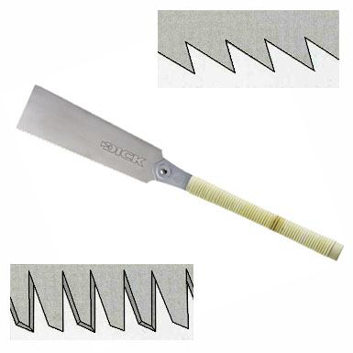
__________________________________________________________________________________________________________________________________________________________________________________________________________________________________________
__________________________________________________________________________________________________________________________________________________________________________________________________________________________________________
_________________________________________________________________________________________________________________________________________________________________________________________________________________________________________

11. На уроке технологии ученик использовал следующий алгоритм из стрелок для составления орнамента:
↓↓→→↑↑→→↓↓
Какой рисунок у нее получился?

а | б | в

Вопрос № 11 | а | б | в
Ответ:

12. Какими кусочками льда стакан воды охладится быстрее всего?

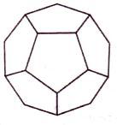 |  | 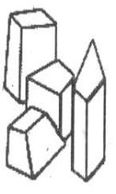
а) кусочек –30 г | б) кусочек –30 г | в) вес четырех кусочков - 30 г

Вопрос № 12 | а | б | в
Ответ:

13. В результате технического прогресса исчезла одна из перечисленных ниже профессий, человека заменил автомат. Какая?
а) повар
б) автомеханик
в) прачка
г) портной

Вопрос № 13 | а | б | в | г
Ответ:

14. Какой из перечисленных объектов может быть назван наноструктурой?
а) маковое зерно
б) молекула полиэтилена
в) гаечный ключ
г) туфелька Дюймовочки

Вопрос № 14 | а | б | в | г
Ответ:

15.Двигаясь по стрелкам, определите, какая профессия закодирована в круге
О
Д
О

Т
Р

А
Р

К
Е

а) декоратор;
б) аниматор;
в) директор.

Вопрос № 15 | а | б | в
Ответ:

